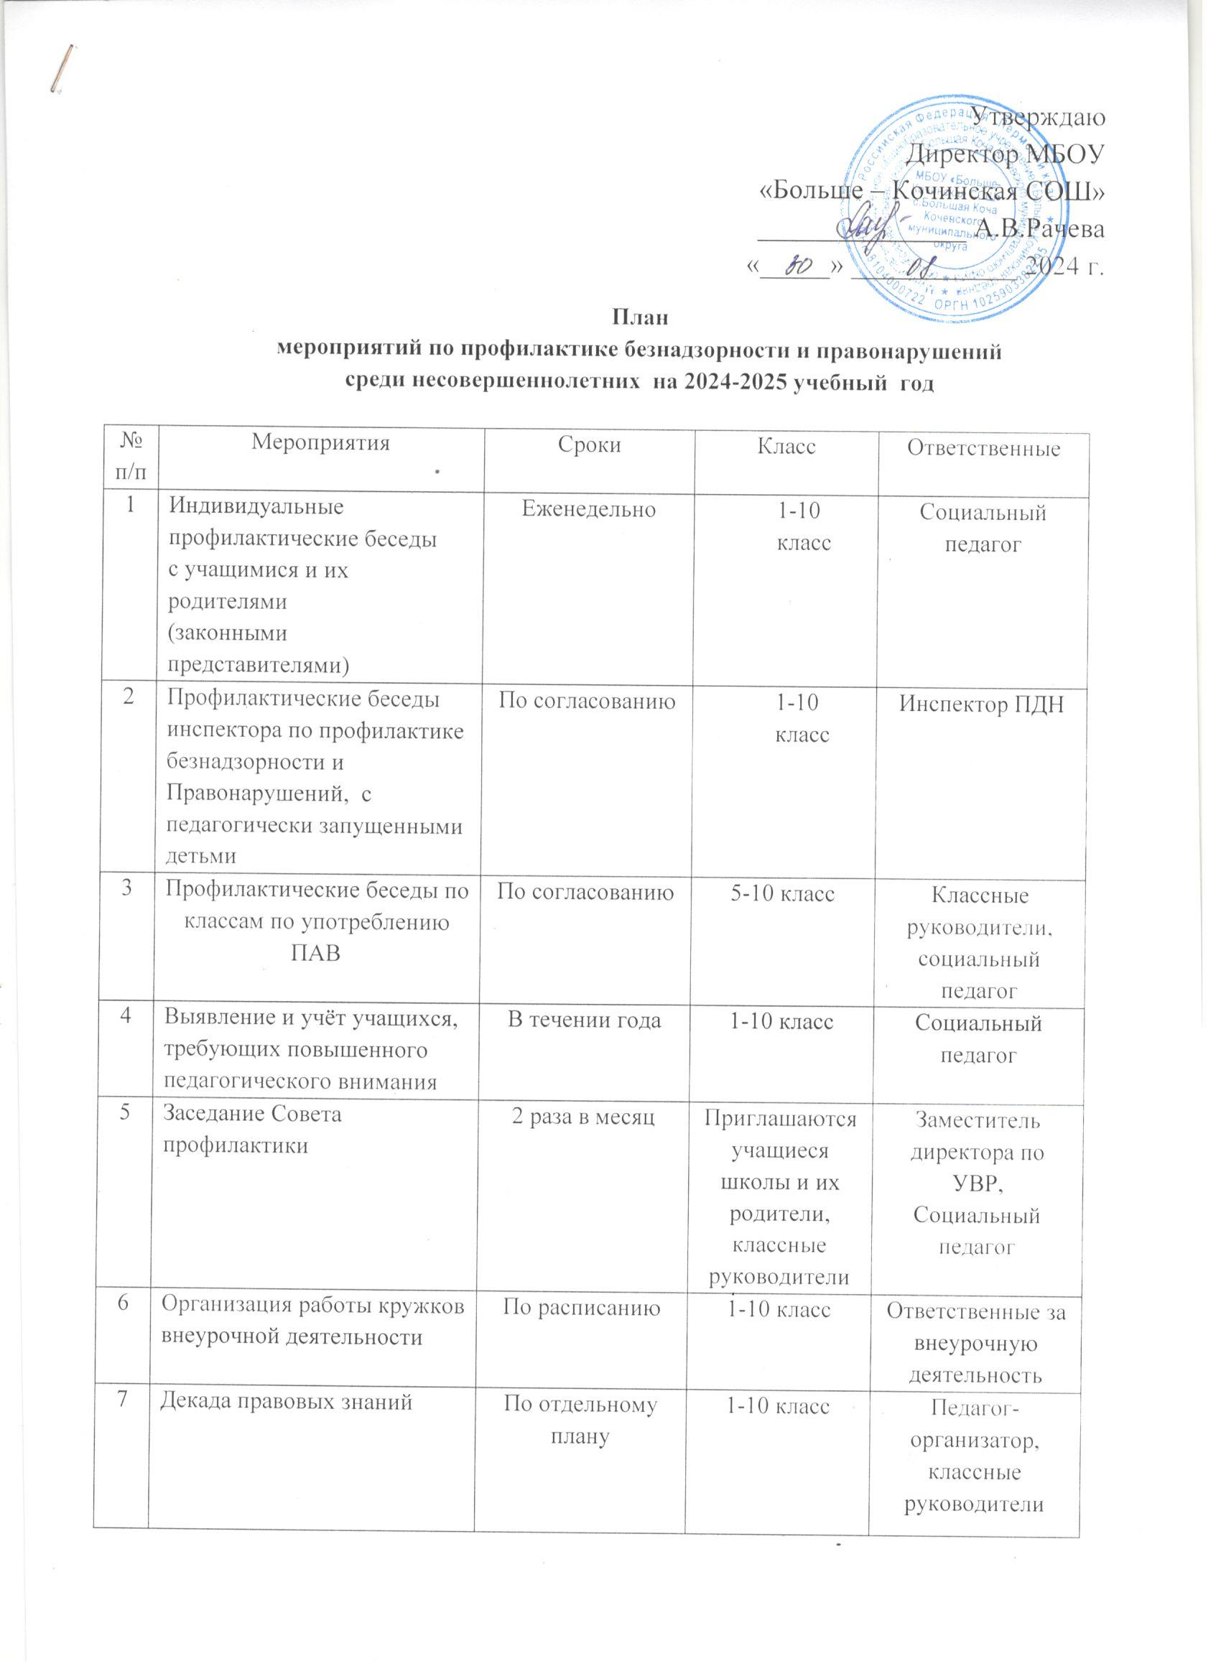

|  |  |  |  |  |
| --- | --- | --- | --- | --- |
| 8 | Акции «Каникулы» | 1 раз в четверти | 1-10 классы | Социальный педагог, администрация школы, классные руководители |
| 9 | Профилактическая операция  «Безопасный интернет» | 1 раз в месяц | 1-10 классы | Социальный педагог, классные руководители |
| 10 | Профилактическая операция  «Подросток» | Раз в четверть | 7-10 классы | Социальный педагог, классные руководители, администрация школы |
| 11 | Месячник по СЗЗ | По отдельному плану | 1-10 кл | Классные руководители, социальный педагог, педагог-организатор |
| 12 | Акция «Внимание – дети!» по  профилактике детского  дорожно-транспортного  травматизма | Ежемесячно | 1-10 классы | Социальный педагог, классные руководители |
| 13 | Контроль за посещением  кружков, секций учащимися  «группы риска» | Ежемесячно | Дети группы риска, СОП | Социальный педагог |
| 14 | Контроль за посещением уроков  учащимися «группы риска»,  имеющими  неудовлетворительные оценки  по итогам четверти | Ежедневно | Учащиеся,  состоящие на  учете | Социальный педагог, классные руководители |
| 15 | Контроль за посещаемостью  учащихся учебных занятий | Ежедневно | 1-10 классы | Социальный педагог, классные руководители |
| 16 | Составление и обновление  картотеки на семьи СОП, семьи  «группы риска» | Ежемесячно |  | Социальный педагог |
| 17 | Посещение семей  несовершеннолетних, состоящих  на всех видах профилактического  учёта, находящихся в социально-  опасном положении, для  изучения условий жизни детей | 1 раз в месяц | Семьи,  состоящие на  профилактических учётах | Социальный педагог,  классные руководители |
| 18 | Выявление и организация  профилактической работы с  родителями (законными  представителями) по фактам  жестокого обращения с детьми,  «неблагополучными» семьями | Ежемесячно (при условии выявления факта) | Семьи учащихся школы | Социальный педагог |
| 19 | Привлечение родителей семей  СОП, семей «группы риска» в школьный семейный клуб | В течении года | Семьи,  состоящие на  профилактических учётах | Классные руководители |
| 20 | Оказание помощи семьям СОП,  семьям «группы риска» в  постановке на льготное питание в школе | В течении года | Семьи,  состоящие на  профилактических учётах | Социальный педагог,  классные руководители |
| 21 | Организация летнего отдыха и в  каникулярное время учащихся из  семей СОП, семей «группы риска» | В течении года | Семьи,  состоящие на  профилактических учётах | Социальный педагог,  классные руководители |
| 22 | Посещение семей учащихся,  уклоняющихся от обучения,  имеющих пропуски уроков без  уважительных причин. | В течении года | 1-10 классы | Социальный педагог,  классные руководители |
| 23 | Контроль за посещением  учащимися «группы риска»  учебных и внеучебных занятий | Еженедельно | учащиеся,  состоящие на  профилактических учётах | Социальный педагог |
| 24 | Наблюдение за поведением,  межличностным общением  учащихся, их внешним видом,  отдыхом на переменах с целью  сбора информации по различным  категориям учащихся | Еженедельно | 1-10 классы | .  Социальный педагог |
| 25 | Вовлечение учащихся, состоящих  на разных формах учёта во  внеурочную деятельность | В течение года | учащиеся,  состоящие на  разных  формах учёта | Социальный педагог |
| 26 | Вовлечение учащихся в  социально-значимую  деятельность | В течение года | 1-10 классы | Социальный педагог, педагог -организатор |
| 27 | Предоставление списков семей  СОП, семей «группы риска» | До 30 числа каждого месяца | Семьи,  состоящие на  профилактических учётах | Социальный педагог |
| 28 | Предоставление актов жилищно-  бытовых условий семей СОП,  семей «группы риска» | По необходимости | Семьи,  состоящие на  профилактических учётах | Социальный педагог,  классные руководители |
| 29 | Предоставление ходатайств на  снятие семей с  профилактического учёта, с  указанием причин | По необходимости | Семьи,  состоящие на  профилактических учётах | Социальный педагог,  классные руководители |
| 30 | Предоставление информации о  вновь выявленных семьях,  поставленных на учёт с  предоставлением акта ЖБУ и  индивидуального плана  реабилитации семьи | По необходимости | Семьи  учащихся | Социальный педагог,  классные руководители |
| 31 | Мониторинг занятости учащихся,  проживающих в семьях СОП и  «группы риска» | По необходимости | 1-10 классы | Социальный педагог,  классные руководители |
| 32 | Сбор информации об организации  летнего отдыха учащихся,  проживающих в семьях СОП и  «группы риска» | По необходимости | Учащиеся из  семей СОП и  «группы  риска» | Социальный педагог,  классные руководители |
| 33 | Информация об учащихся  самовольно уходящих из дома | По необходимости | 1-10 кл | Социальный педагог |
| 34 | Информация о выявленных  безнадзорных, беспризорных  учащихся | По необходимости | Учащиеся 1-10 кл | Социальный педагог |
| 35 | Предоставление анализа работы  по профилактике и  безнадзорности и  правонарушений  несовершеннолетних | По необходимости |  | Социальный педагог |